DALLMER Duschrinne CeraFrame Connect, rotgold matt, 300 x 90 mm

Dallmer

Eigenschaften

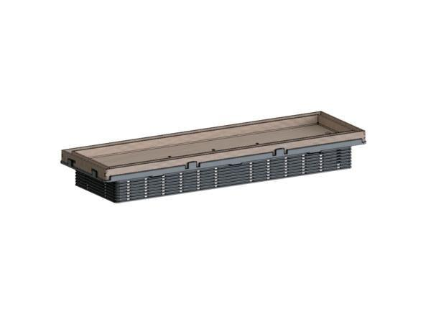

GTIN:

4001636527554

HAN:

527554

Ausführung Rinne

Kastenrinne

Farbton

rotgold

Form

gerade Rinne

Oberfläche

beschichtet, matt

Produkt

Ablauf mit Duschrinnenaufsatz

Werkstoff

Edelstahl

Breite (mm)

90,00

Höhe (mm)

12,00 - 32,00

Länge (mm)

297,00

Belastungsklasse

K 3

Eignung Bodenbelag (mm)

12 - 32